В театре Диониса.
Задание №1
Рассмотрите рисунок и ответьте на вопросы:
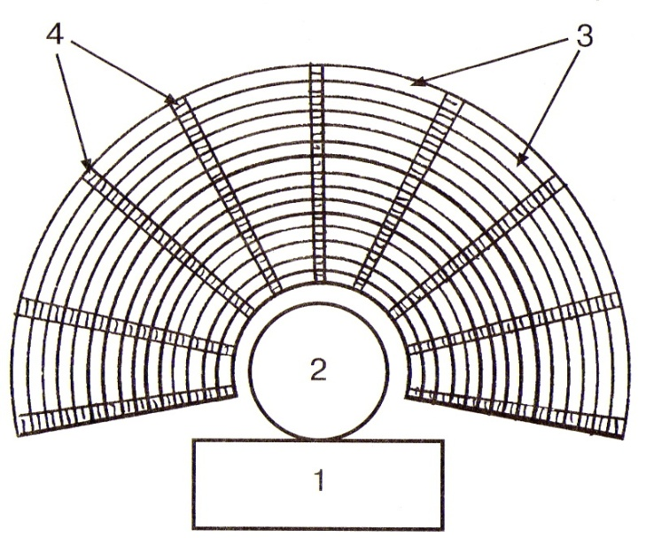
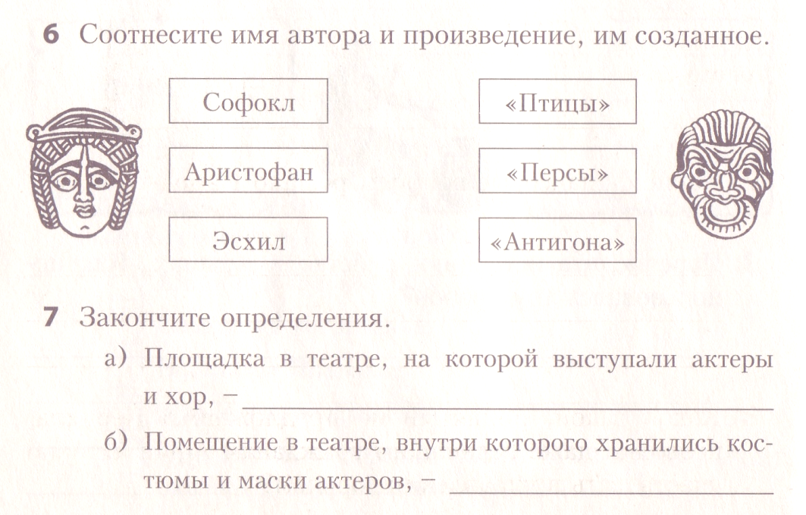
Перед вами план древнегреческого театра. Главные части здания обозначены 1,2,3.
Как назвались эти части? Каково назначение каждой из этих частей?
- ________________________________________________________________________________________________________________
- ________________________________________________________________________________________________________________
- ________________________________________________________________________________________________________________

Что обозначено на плане цифрой
4._________________________________________________________

Задание №2
Вставьте пропущенные буквы и напишите определение понятий.
к__медия - __________________________________________________

тр__гедия - _________________________________________________

Задание №3
Найдите ошибки в тексте и подчеркните линией. Сверху напишите правильный вариант.

Представления в древнегреческом театре проходили раз в неделю по вечерам. Все роли исполняли только мужчины. Они надевали различные маски и выступали босиком. Изредка на сцене появлялся хор, он изображал горожан, воинов, не редко животных и птиц. Билеты для бедняков помогало приобретать государство, а остальные граждане покупали бумажные билеты с указанием номера места в определенном ряду.

Выполните задания 6, 7 в рабочей тетради 22 (стр. 44)

